8.04.2020. математика 5.класс. Деление на десятичную дробь. (п.37,стр220).
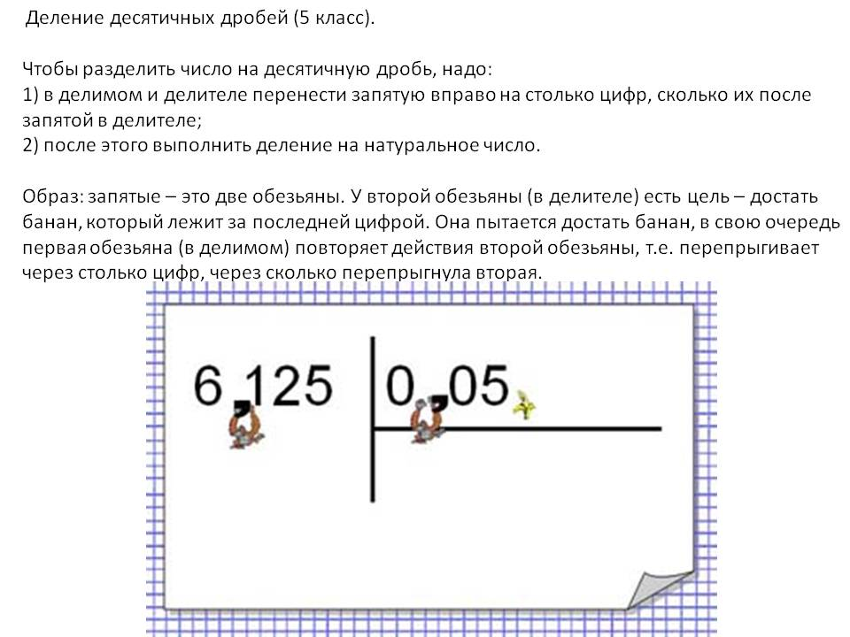
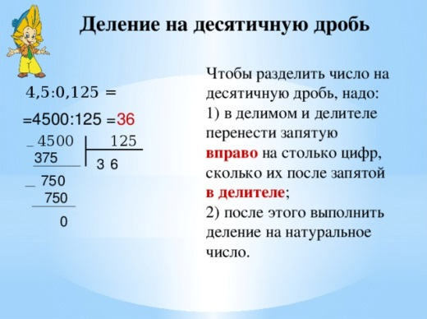
Решить по учебнику №1445 (3 столбик.)
Д/з : №1484,1485.

